5 класс
Изобразительное искусство
Иллюстрация произведения В.П. Крапивина «Тополиная рубашка»
2 часа

Цель урока: создание тематической композиции (иллюстрации к повести-сказке В.П. Крапивина «Тополиная рубашка»)
Задачи:
– развивать навыки творческого письма, грамотность устной и письменной речи;
– развивать навыки работы над иллюстрацией, умения выделять главное в композиции рисунка, а так же способностей к воплощению задуманного на листе бумаги;
– развивать нестандартное, творческое мышление обучающихся.
Планируемые результаты:
предметные: уметь создавать иллюстрацию к художественному произведению / составленному рассказу по мотивам художественного произведения, используя выразительные средства композиции, а также художественно выразительные средства живописи и графики (цвет, линия и др.);
метапредметные:
– познавательные: понимать значение и роль творчества писателей и художников, а также в целом искусства в жизни каждого человека;
– регулятивные: уметь планировать алгоритм действий, анализировать собственную деятельность и деятельность других обучающихся;
– коммуникативные: уметь обмениваться мнениями, слушать одноклассников и учителя; обсуждать индивидуальные результаты художественно-творческой деятельности;
личностные: проявлять способность к художественному познанию мира; проявлять художественный вкус и способность к эстетической оценке произведений искусства, нравственной оценке своих и чужих поступков, явлений окружающей жизни.

Используемая стратегия: «Пирамидная история».
Описание стратегии «Пирамидная история»
Стратегия поможет преодолеть сложности, связанные с процессом выбора сюжета для иллюстрации, учит искать … Стратегия имеет три этапа.
Первый: коллективное заполнение пирамиды.
Второй: индивидуальное выражение обучающимися своих идей.
Третий: коллективное обсуждение написанного.

На доске / слайде / флипчарте / ватмане подготовлена схема:
1 …………………………………………………………………………………
2 …………………………………………………………………………………
3 …………………………………………………………………………………
4 …………………………………………………………………………………
5 …………………………………………………………………………………
6 …………………………………………………………………………………
7 …………………………………………………………………………………
8 …………………………………………………………………………………
Перед началом заполнения пирамиды необходимо напомнить обучающимся правила, которые должны строго соблюдаться всеми участниками.
- Правило поднятой руки (отвечает только тот, кто поднимает руку).
- Необходимо быть внимательным, не повторять того, что уже сказано.
- Необходимо быть активным.
- Необходимо быть терпимым к мнению других.
- Не следует перебивать говорящего, нужно уметь слушать.

Пирамида заполняется постепенно по следующим пунктам:
1. Имя героя вашей истории (героем может быть человек, животное, растение, неодушевлённый предмет, явление природы).
2. Два слова, описывающих героя (внешность, возраст, черты характера, качества).
3. Три слова, описывающих место действия (страна, местность, общественные места и т.д.).
4. Четыре слова, описывающих проблему истории (заблудился, бедность, любовь, потеря и т.д.).
5. Пять слов, описывающих первое событие (что явилось причиной проблемы истории).
6. Шесть слов, описывающих второе событие (что происходит с героем и его окружением по ходу сюжета).
7. Семь слов, описывающих третье событие (что предпринимается для решения проблемы).
8. Восемь слов, описывающих решение проблемы.

Из предлагаемых обучающимися вариантов в пирамиду вписывается самый популярный.
После того, как пирамида заполнена обучающимися, предлагается сочинить свою историю по ключевым словам пирамиды. Можно менять форму слова, переводить в другие части речи.
На сочинение дается 10-15 минут. Затем рассказы презентуются.

1. Организационный этап
Приветствие
Эмоциональный якорь
На экран выведен слайд с иллюстрациями к повести-сказке В.П. Крапивина «Тополиная рубашка», расположенными в произвольном порядке. Приложение 1.
Обучающимся задаются вопросы: Какая иллюстрация лучше всего «рассказывает» о событиях этого произведения? Почему? Что бы вы добавили к этой картинке / Что изменили бы в ней /, если бы были художниками-иллюстраторами?

2. Основной этап урока
Учитель рассказывает о том, что сегодня на уроке все станут настоящими художниками-иллюстраторами. Поможет им в этом уже знакомая (будет лучше, если получится отработать алгоритм работы с этой стратегией на предыдущих уроках изобразительного искусства или курсах внеурочной деятельности художественно-творческого направления) стратегия «Пирамидная история».

Описание стратегии для данного урока
Для урока изобразительного искусства стратегия была несколько изменена, так как целью работы на данном уроке было не составление творческого рассказа, а создание иллюстрации к прочитанной ранее повести-сказке В.П. Крапивина «Тополиная рубашка».
Каждому обучающемуся раздается лист с заготовленной формой для заполнения «Пирамидной истории». Приложение 2.

Учитель напоминает суть и смысл работы со стратегией «Пирамидная история». Обращает внимание на последовательность работы с формой, специфику и оформление.

План заполнения пирамиды (в соответствии с каждой строкой):
1. Имя героя повести-сказки «Тополиная рубашка».
2. Два слова – прилагательные, описывающие героя (внешность, возраст, черты характера, качества, одежда и др.).
3. Три слова – существительные, описывающие место действия самого запоминающегося события в повести-сказке.
4. Четыре слова – существительные, прилагательные, глаголы, описывающие сказочность повести-сказки.
5. Пять слов – глаголы, описывающие самое запоминающееся сказочное событие повести-сказки.
6. Шесть слов – глаголы, описывающие развитие этого события (что происходит с героем по ходу сюжета).
7. Семь слов – глаголы, описывающие решающий, переломный момент события (кульминация).
8. Восемь слов – глаголы, описывающие завершение этого события (чем все закончилось, какие изменения произошли и др.).
9. Девять слов – существительные, прилагательные, глаголы, описывающие события, которые происходили после завершения события (что было после того, как…).

Составление рассказа
По ключевым словам пирамиды каждый обучающийся составляет сюжетный рассказ. Можно менять форму слов, переводить слова в другие части речи, использовать дополнительные слова. Рассказ озаглавливается и фиксируется в форме (Приложение 2).
При составлении рассказа обучающимся предлагается учитывать следующие критерии:
– связность, последовательность, логичность рассказа;
– использование фактов из произведения;
– яркость, образность, привлекательность рассказа для читателя.

Работа над иллюстрацией
Иллюстрация создается к составленному рассказу. Учитель обращает внимание на то, чтобы изображение и текст были связаны между собой ключевыми смыслами.

Презентация своей работы (форма для фиксации ответов и записи рассказа очень помогает обучающимся в публичной презентации своей работы.
3. Рефлексия:
На доске фиксируются все законченные работы. С помощью наклеек-стикеров происходит голосование за лучшую работу (у каждого обучающегося есть три стикера, одним из которых он может проголосовать в т.ч. и за свою работу). Автор/ы работы, набравшей наибольшее количество голосов, поощряются дополнительной отличной отметкой или поощрительным призом.
Публикация о проведении урока ИЗО, на тему иллюстрации повести-сказки В.П. Крапивина «Тополиная рубашка» размещается на сайте ОО и официальных страничках ОО в социальных сетях. Там же размещается галерея работ обучающихся без указания / с указанием авторства.
Все авторы работ награждаются сертификатами школьного этапа конкурса рисунков «Путешествие по мирам Командора», посвященного творчеству В.П. Крапивина. Авторам лучших работ, отмеченных орг.комитетом школьного конкурса рисунков, рекомендуют принять участие во всероссийском конкурсе «Оруженосцы командора».

Приложение 1.

Иллюстрации к повести-сказке «Тополина рубашка»

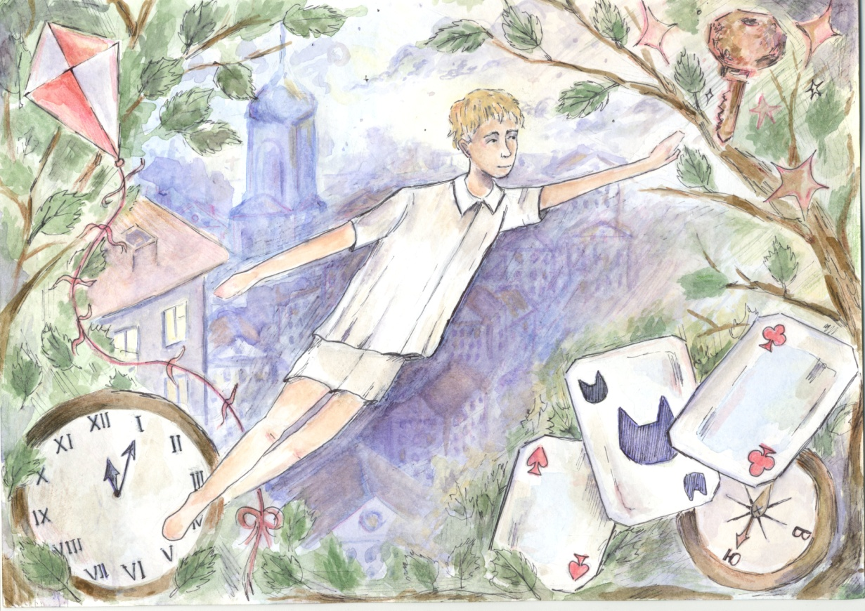
Кириллова Алина, МАОУ НМО «СОШ №4», 2025г.
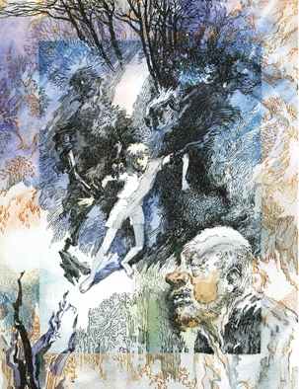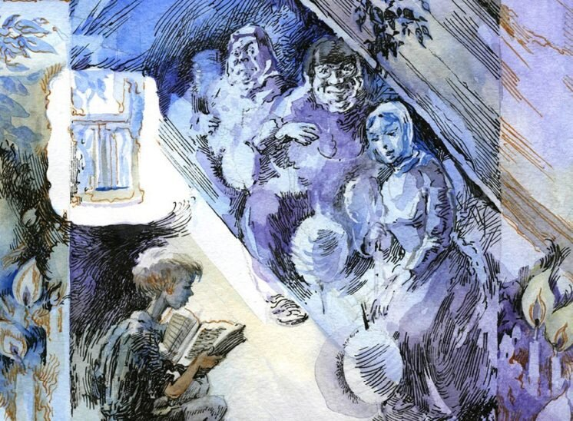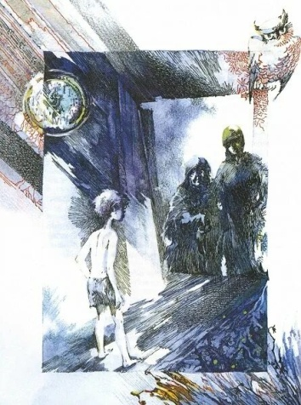
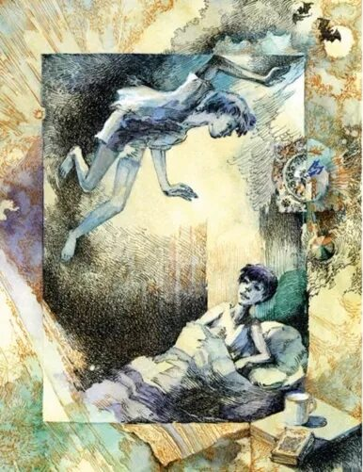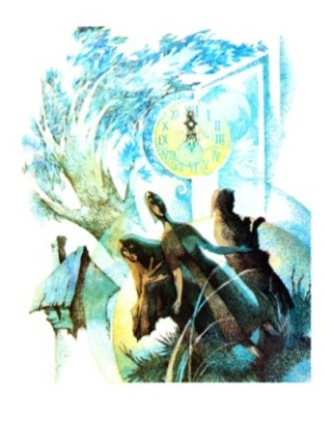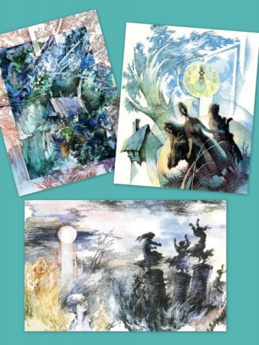

Приложение 2.

Стратегия «Пирамидная история»
(форма для заполнения обучающимися)

1. Имя героя повести-сказки «Тополиная рубашка».
_____________________________________________________________________________

2. Два слова – прилагательные, описывающие героя (внешность, возраст, черты характера, качества, одежда и др.).
_____________________________________________________________________________

3. Три слова – существительные, описывающие место действия самого запоминающегося события в повести-сказке.
_____________________________________________________________________________

4. Четыре слова – существительные, прилагательные, глаголы, описывающие сказочность повести-сказки.
_____________________________________________________________________________
_____________________________________________________________________________

5. Пять слов – глаголы, описывающие самое запоминающееся сказочное событие повести-сказки.
_____________________________________________________________________________
_____________________________________________________________________________

6. Шесть слов – глаголы, описывающие развитие этого события (что происходит с героем по ходу сюжета).
_____________________________________________________________________________
_____________________________________________________________________________

7. Семь слов – глаголы, описывающие решающий, переломный момент события (кульминация).
_____________________________________________________________________________
_____________________________________________________________________________

8. Восемь слов – глаголы, описывающие завершение этого события (чем все закончилось, какие изменения произошли и др.).
_____________________________________________________________________________
_____________________________________________________________________________

9. Девять слов – существительные, прилагательные, глаголы, описывающие события, которые происходили после завершения события (что было после того, как…).
_____________________________________________________________________________
_____________________________________________________________________________
Сюжетный рассказ
по повести–сказке В.П. Крапивина «Тополина рубашка»

___________________________________________________

________________________________________________________________________________________________________________________________________________________________________________________________________________________________________________________________________________________________________________________________________________________________________________________________________________________________________________________________________________________________________________________________________________________________________________________________________________________________________________________________________________________________________________________________________________________________________________________________________________________________________________________________________________________________________________________________________________________________________________________________________________________________________________________________________________________________________________________________________________________________________________________________________________________________________________________________________________________________________________________________________________________________________________________________________________________________________________________________________________________________________________________________________________________________________________________________________________________________________________________________________________________________________________________________________________________________________________________________________________________________________________________________________________________________________________________

Фамилия Имя _________________________________________________ Класс ______

«Пирамидная история», или Как вызвать интерес к письму / Ольга Ким при участии Ровена Вагнера // Перемена, 2002. № 3. С. 30-32.

